干货！收藏：2026版留学成本全解析，从本科到硕士，留学前你关心的都在这里
随着高考临近和考研成绩的公布，越来越多的家庭开始将目光投向海外留学，留学已从“精英教育”转变为重要的升学路径之一。但起点不同，预算逻辑完全不同。出国直接读本科，意味着 3-4 年的持续高投入；而国内本科毕业后出国读硕士，因学制短（尤其英国 1 年制），总成本更可控。高考后直接出国读本科，或者国内本科毕业后再出去读硕士成本几何？这不仅是教育路径的选择，更是一笔需要精打细算的家庭经济账。
本文基于英国签证与移民局（UKVI）、法国高等教育署、启德教育《2025中国学生留学白皮书》、新东方《2026中国学生出国留学发展报告》及各大学官网信息，按“本科”与“硕士”两条路径，拆解美、英、澳、加、港等热门目的地的真实开销，将学费、住宿、餐费单独列明，并附上 QS世界大学排名前100院校，助你一目了然。
- 2026年热门留学目的地：
本科留学｜热门TOP10（2026）
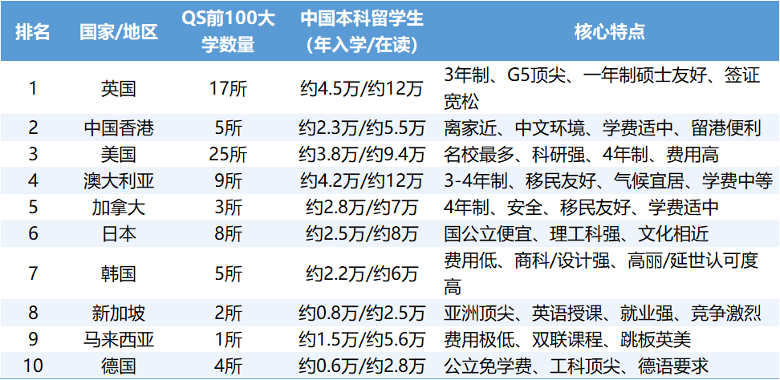

国内本科后出国读研硕士阶段｜热门TOP10（2026）
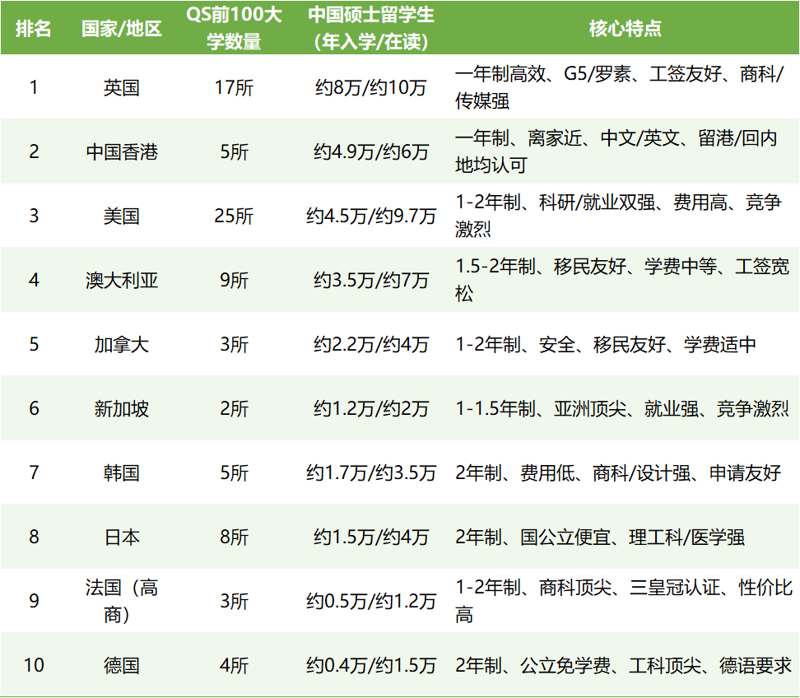

数据来源：新东方《2026中国学生留学发展报告》、启德、QS 2026、IIE、各国教育部
对于高考后直接出国的学生来说，本科阶段通常为3-4年（苏格兰地区本科为4年，英格兰多为3年；美国多为4年）。这一阶段的投入属于“长线投资”，不仅要看学费，更要看所在城市的消费水平。
主要费用构成：
- 学费： 私立院校 > 公立院校；商科/医科 > 文科/理工科。
- 住宿费： 校内宿舍（包水电但贵） vs. 校外合租（便宜但需自理）。
- 生活费： 包含餐费、交通、保险等。

海外本科｜费用与QS排名对照表
学制：3-4年｜费用单位：人民币/年
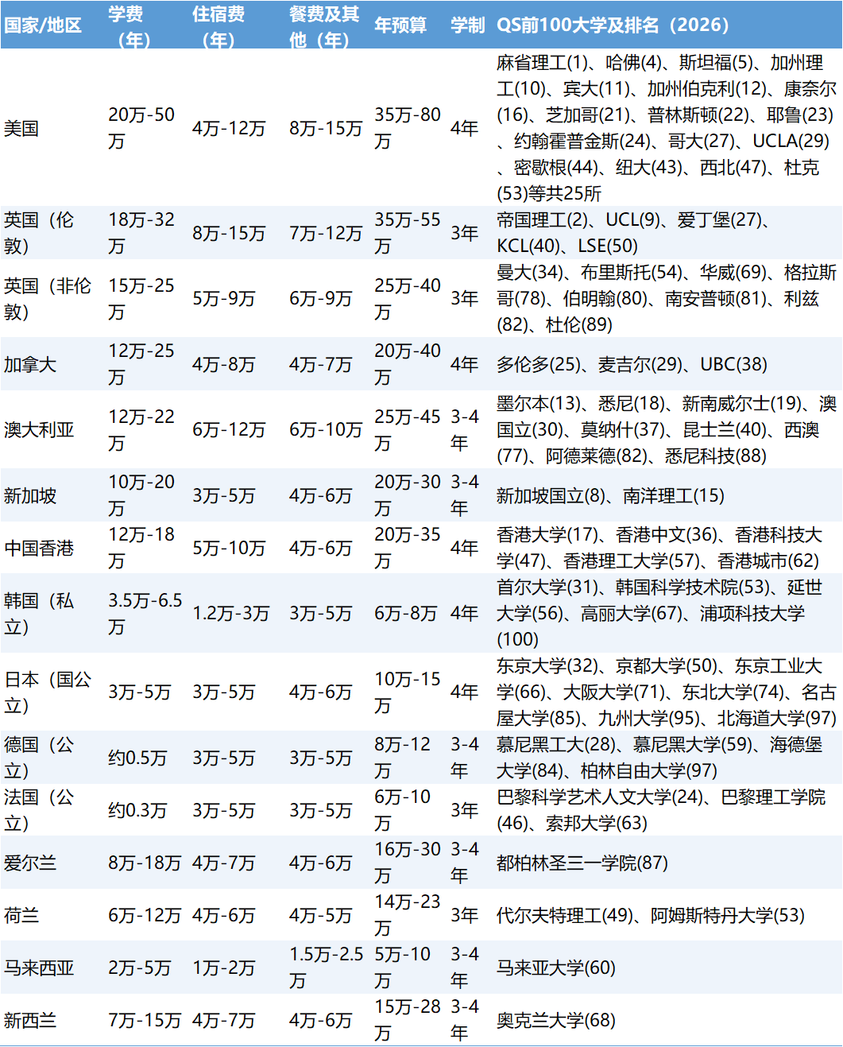
本科阶段省钱小贴士：
- 避开“宇宙中心”： 英国伦敦、美国纽约、澳洲悉尼的住宿费比非中心城市高出30%-50%。例如，英国签证与移民局（UKVI）规定的生活费标准显示，伦敦地区每月需1,334英镑，而非伦敦地区仅需1,023英镑 。
- 善用打工政策： 许多国家允许留学生每周合法工作20小时（如美国、澳洲、日韩、欧洲），甚至假期可全职。这不仅能覆盖生活费，还能积累社会经验 。
- 留意奖学金： 法国公立大学仅收注册费（约1300-30000人民币），性价比极高 。德国公立大学本科免学费，是工薪家庭的优选 。

二、出国读硕士：短期提升，追求回报

对于国内本科毕业后再出国的学生，目标往往非常明确：学历跃升与职业进阶 。硕士阶段学制短（英国/香港1年，澳洲/美国1-2年），时间成本低，但预算密度高。

主要费用构成：
- 学费： 硕士学费通常按项目收取，名校商科费用最高。
- 隐性成本： 留学申请中介费、语言考试费、作品集费用。

海外读硕｜费用与QS排名对照表
学制：1-2年｜费用单位：人民币/年
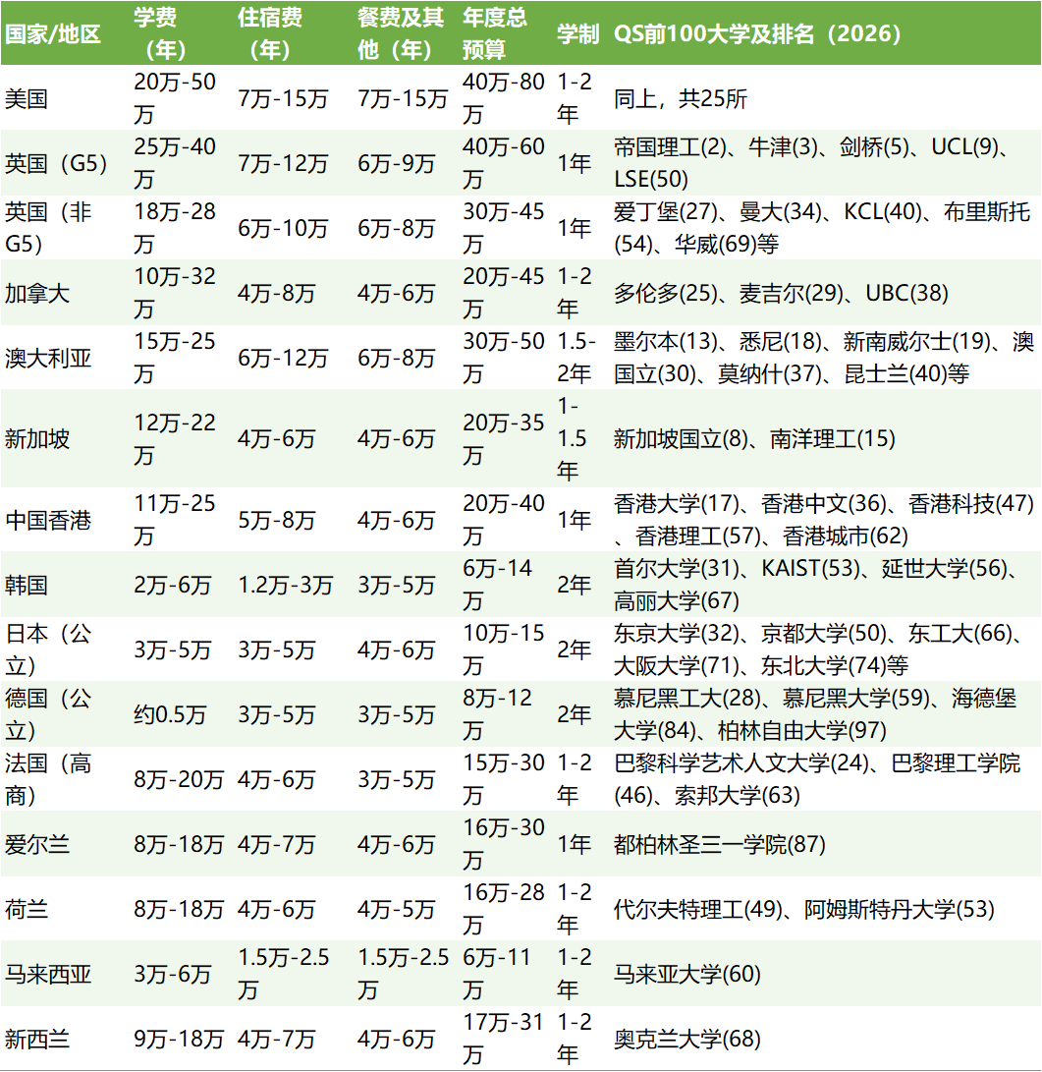
💡 硕士阶段省钱与趋势分析：
- 学制红利： 英国和中国香港的一年制硕士虽然单年花费较高（30-50万），但比两年制项目（如美国、加拿大）省去了整整一年的时间和生活成本，是“快速镀金”的首选 。
- 高性价比之选：
  - 新西兰： 硕士毕业后可获得3年工作签证，且学费相对英美更低。以坎特伯雷大学为例，一年硕士总费用约20-25万人民币 。
  - 法国/德国： 如果你有法语或德语基础，欧洲大陆的公立大学依然是“性价比之王”。法国高等商学院（英语授课）虽然收费，但毕业生平均年薪可达40,241欧元，投资回报率极高 。
- 留学动机的转变： 根据《2026中国学生出国留学发展报告》，42% 的意向留学生倾向于毕业后先在留学地积累工作经验，再回国就业 。这种“先海外蓄力，再回国发展”的策略，正在成为主流。

三、名校真实案例：

1. 高考分数对应录取参考（2026申请案例）

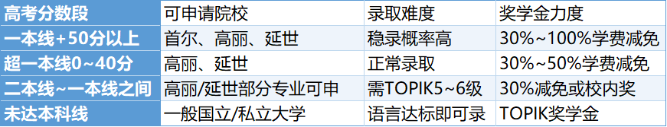

2. 高丽大学 2025真实录取案例
- 学生：山东考生，高考 562分
- 语言：TOPIK 5级
- 录取专业：经营学部
- 奖学金：50%学费减免
- 一年实际花费：约 9.5万

3. 延世大学 2025真实录取案例
- 学生：河南考生，高考 548分
- 语言：TOPIK 5级，无雅思
- 录取专业：传媒
- 奖学金：30%学费减免
- 一年实际花费：约 10.5万

四、奖学金与助学金完整版（更全、更实用）

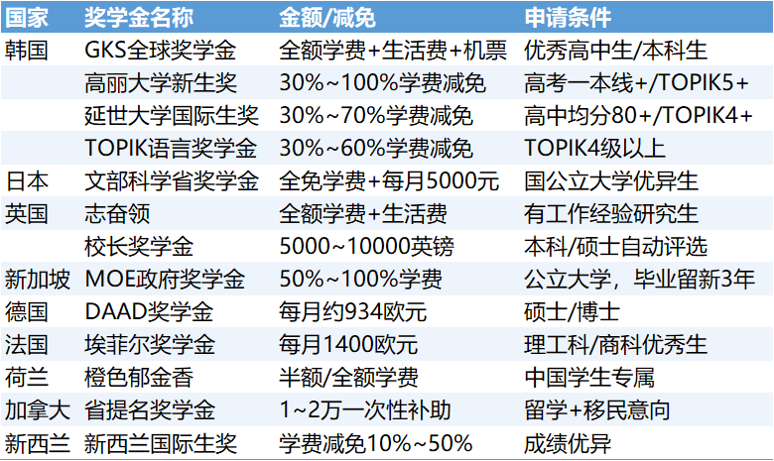

五、2026留学费用总梯队

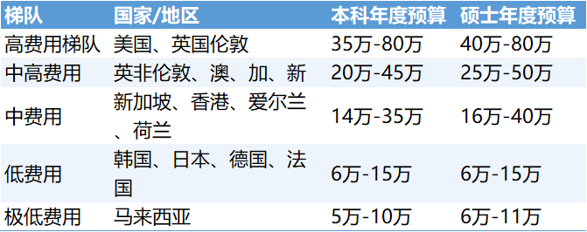

六、避坑指南：不可忽视的隐性成本

除了上述显性成本，家长在做预算时，务必预留出 10%-15% 的备用金，以应对以下情况：
- 签证与医疗： 英国T4签证费约600元，但每年需缴纳约500-2000元的医疗保险（IHS）。美国F1签证需缴纳SEVIS费。
- 语言班费用： 如果雅思/托福成绩未达标，需提前读语言班。英国语言班学费约2-6万人民币 。
- 课本费： 国外教材非常昂贵，美国一学期教材费可能高达1000美元。但也可购买二手书或租用电子版 。
- 资金证明： 在申请签证时，需要提供覆盖第一年学费及生活费的保证金。英国要求资金需存期满28天 。请务必提前规划现金流。
- 路费：除了学费和住宿费，机票也是一笔不可忽视的硬性开支。特别是本科阶段，孩子每年寒暑假往返，4年下来的机票钱可能相当于多读一个学期的学费。尤其山东家长注意，韩国留学机票成本低且文化适应快，是本科阶段的优质备选。
- 十大热门留学国家/地区路费对比表（单程经济舱）

基于2026年3月实时票价及航司标准，以北京/上海为出发枢纽
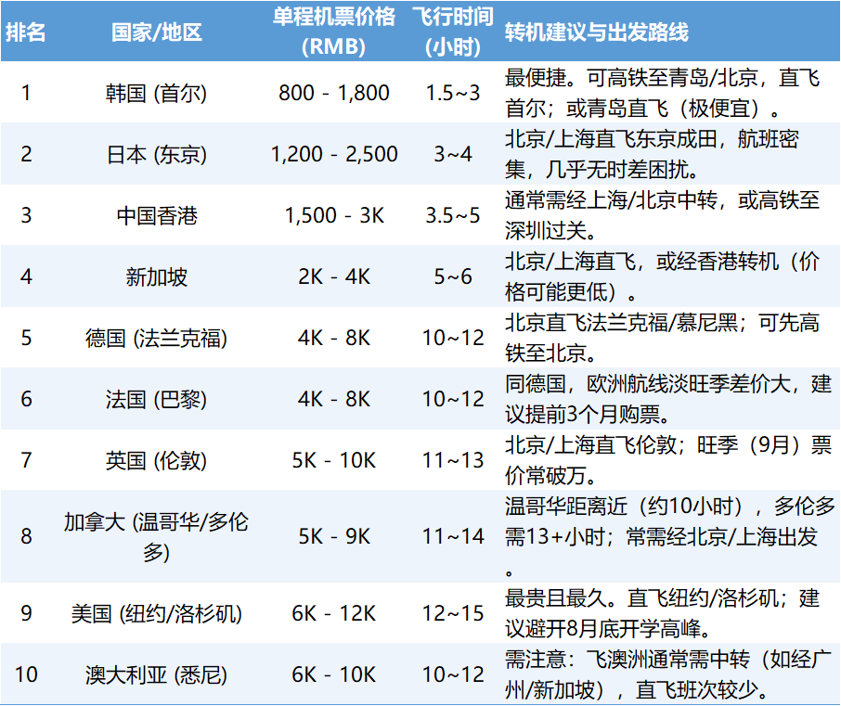

留学不是消费，而是对未来的投资。
本科留学重成长与融入，硕士留学重效率与职业回报。
希望本文的对比数据，能帮每个家庭在预算、排名、专业之间找到最适合的路线。
（注：本文数据截至2026年3月，引用自教育部涉外监管网、英国签证与移民局（UKVI）、各大学官网及行业权威白皮书。汇率换算仅供参考，具体以实时汇率为准。）
关注我们回复【留学】，获取更多精准大数据。

